PMDM kotlin – intellij
DI – XML - Android Studio
PSP – Java – Intellij

apuntes android

colores azul se ha modificado algo en algun archivo por ejemplo un espacio
verde que se ha creado algo nuevo
log tipos
tag es un string
v para lo mas chorra
w warning esto que no deberia fallar esta fallando
e decir que algo ha fallado
los logs nos apareceran de diferentes colores que nos facilitara las busqueda de estos
los logs de android se ven en logcat barra de abajo, tiene que estar un movil conectado para que funcione, en la primera pestaña elegiremos el movil
en la otra de la esquina derecha de todas las aplicaciones instaladas en el movil seleccionaremos la nuestra para verlo
la segunda de la izquierda seran los fallos que el proceso que estamos creando, queremos debuguear
la tercera izquierda sera para ver los tipos de logs que tenemos es un filtro verbose sera los que nosotros

gradle con esto podemos determinar que muestre o no los logs en base a si se trata de un cliente final que no lo mostrara y si esta en desarrollo para la empresa que los muestre y nos envien los logs para ir modificandolo
gradle no nos muestra los errores es ir modificando poco a poco ya que no da mucha ayuda
es lento pero las tareas no es que sean muy extensas
a cualquier cambio tenemos que forzar la ejecución

gradle esta en
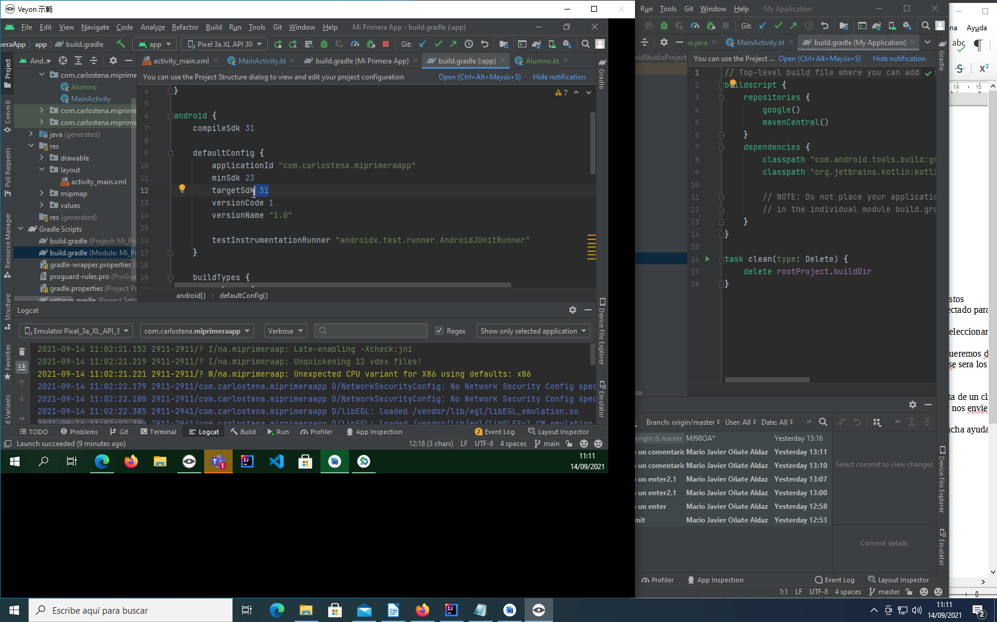
build.graddle app buscar que corresponde cada cosa ejemplo minsdk para la version de tal… asi con ese archivo y con el otro

con idependiences en el segundo archivo nos servira tambien para sincronizar proyectos es decir poner las librerias

el primero que version de android vamos a usar para compliar la app debemos cumplir los requistos de la version por ejemplo los pop up de los mensajes de permitir acceso a tal, si es una version antigua quizas no nos lo pida el ponerlo

applicationId es el paquete
min sdk es la version minima con la que vamos a trabajar
tarjetsdk es la version limite con la que trabajaremos esta tiene que coincidir con la primera de compilesdk

a la hora de poner los string podemos ponerlo a pelo la cuestion es que en la mayoria de las app tienen que estar en varios idiomas por tanto los strings tendremos que acompañarlos

la siguiente linea lo que hace es que nos muestra un hola que independientemente de quien lo abra todos veran lo mismo
Toast.makeText(this,”hola”,Toas.LENGTH_LONG).show()

log opcional
log.e(“MainActivity”, “Se ha creado correctament”)

res values strings.xml si le damos a open editor arriba a la derecha letra azul nos saldra una traduccion buscaremos el idioma que queramos en el globo

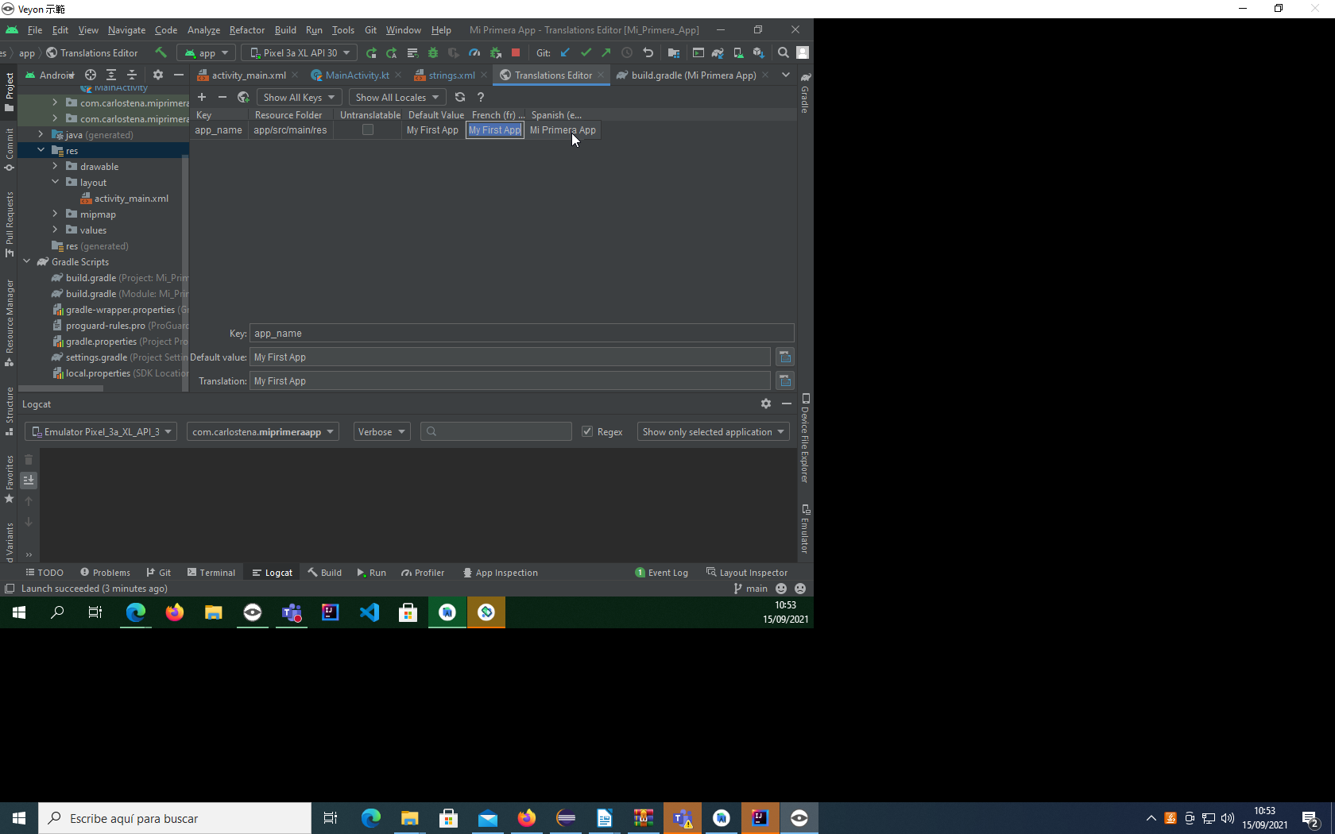

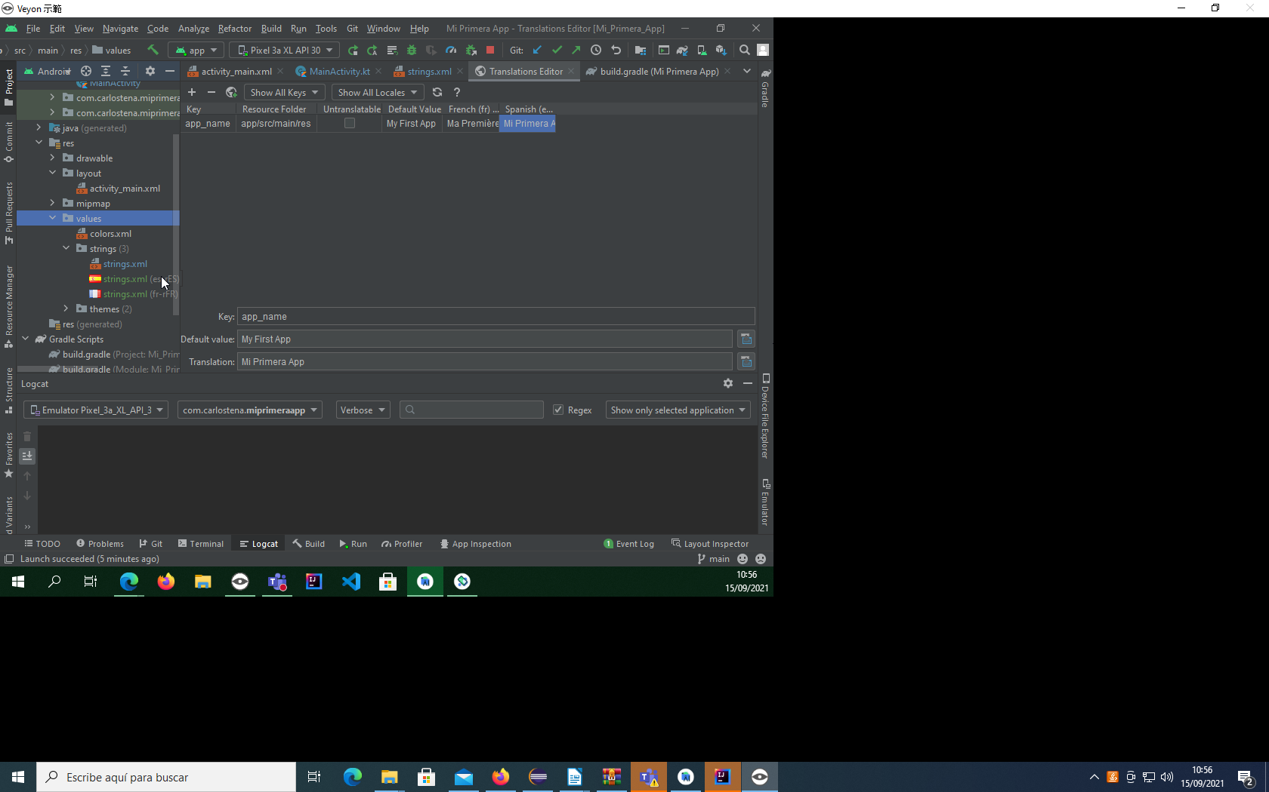

para cambiarlo en nuestra app de idioma crearemos una nueva clave con el + rellenaremos en este caso key hello mensaje hello

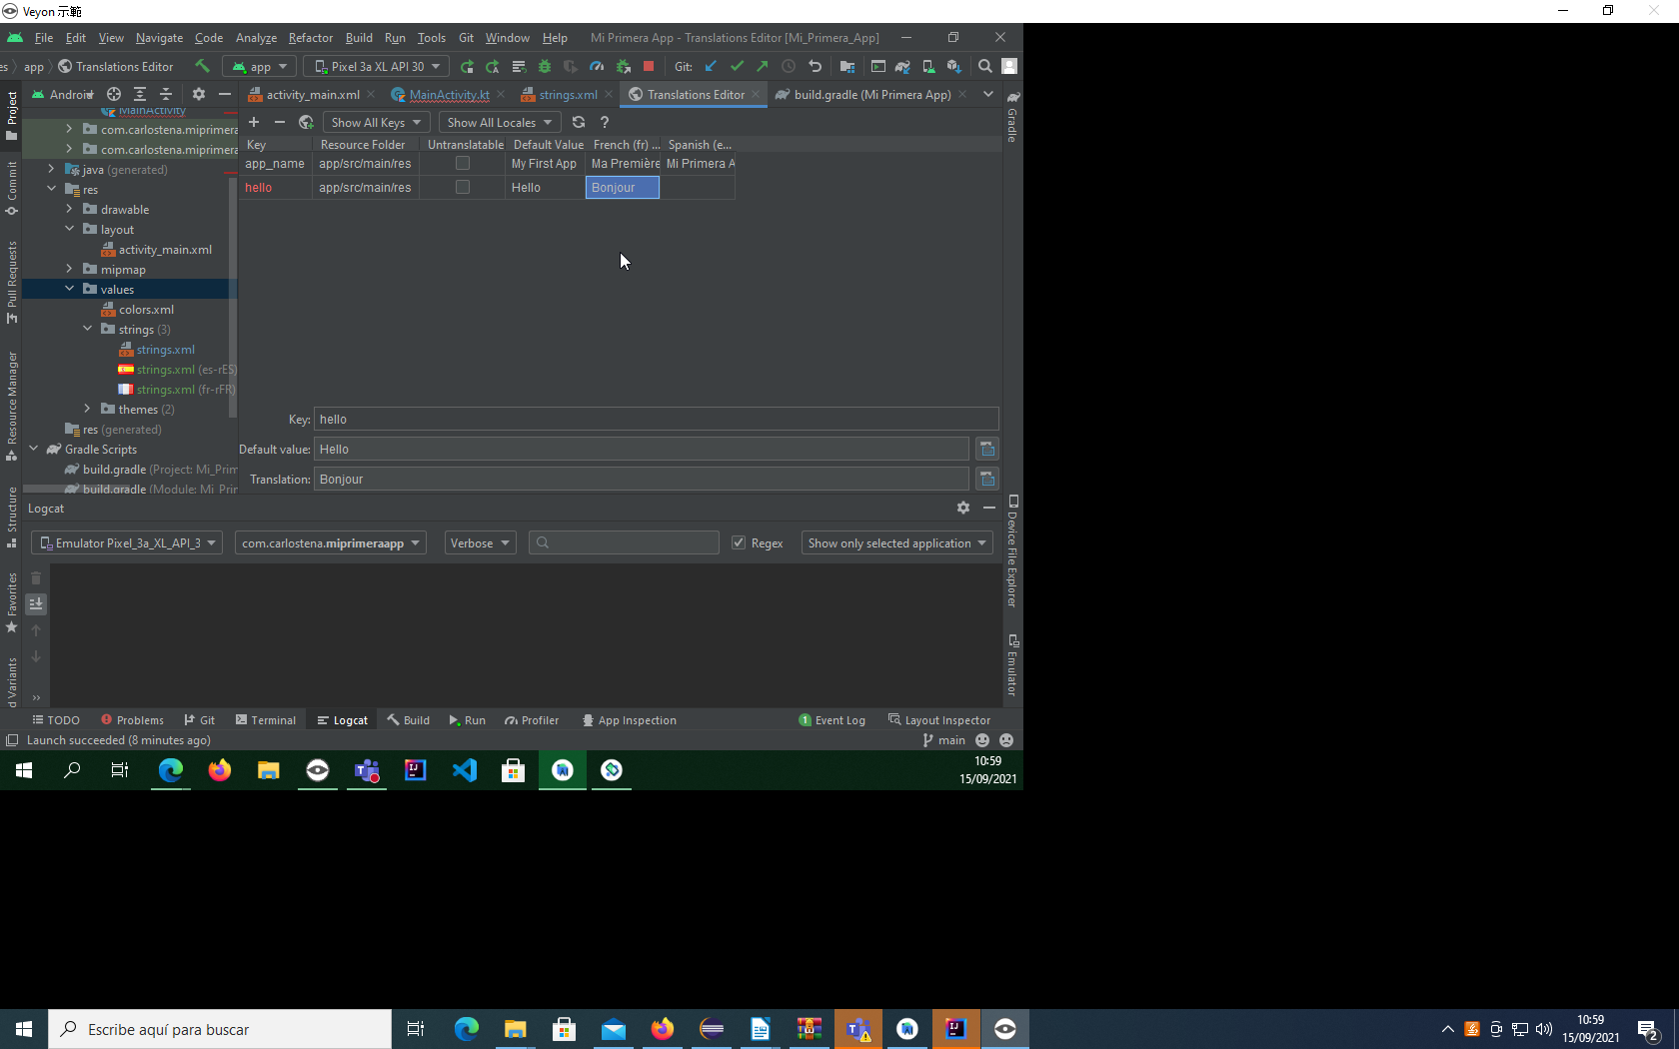
Toast.makeText(this,getString(R.string.hello),Toas.LENGTH_LONG).show()
r es una clase que se genera automaticamente

file settings version control commit quitaremos la opcion de use non-model commit interface
esto servira para git que nos mostrara todos los ficheros que se han modificado desde el ultimo commit lo verificaremos que nos saldra abajo la opcion de loca change esto nos servira para volver a una version anterior
le daremos al archivo que nos interese y click derecho showdif

